TOKYO FUKUSHIMA (5D3N)
“NRT17 TOKYO โตเกียว-นิกโก้-ฟุกุชิมะ”
สายการบิน THAI LION AIR (SL)

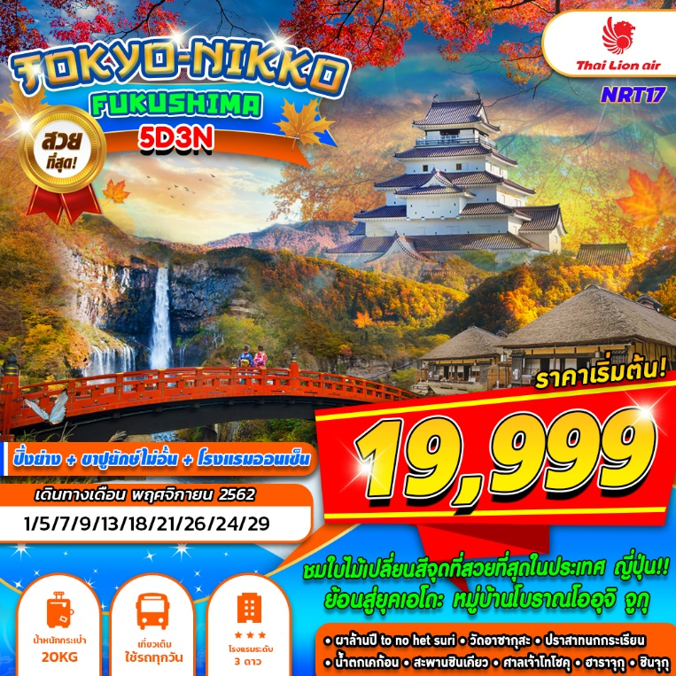
บินด้วยสายการบิน THAI LION AIR (XJ) : ขึ้นเครื่องที่สนามบินดอนเมือง(DMK)
SL300 | DMK(กรุงเทพ) - NRT(นาริตะ) | 01.00 – 09.10
SL301 | NRT(นาริตะ) - DMK(กรุงเทพ) | 11.00 – 16.45
**โหลดกระเป๋าสัมภาระโดยน้ำหนักไม่เกิน 20 ก.ก. (1 ชิ้น) และ ถือขึ้นเครื่องบินได้น้ำหนักไม่เกิน 7 ก.ก. **
DAY 1
กรุงเทพฯ (ดอนเมือง)
22.00 คณะพร้อมกัน ณ ท่าอากาศยานนานาชาติ ดอนเมือง กรุงเทพฯ อาคารผู้โดยสารระหว่างประเทศ อาคาร 1 ชั้น 3 เคาน์เตอร์เช็คอิน หมายเลข 8 สายการบิน Thai Lion Air โดยมีเจ้าหน้าที่ของบริษัทฯ คอยให้การต้อนรับ อำนวยความสะดวกตลอดขั้นตอนการเช็คอิน และ หัวหน้าทัวร์ให้คำแนะนำเพื่อเตรียมความพร้อมก่อนออกเดินทาง
ข้อควรทราบ : ประเทศญี่ปุ่นไม่อนุญาตให้นำอาหารสด จำพวก เนื้อสัตว์ พืช ผัก ผลไม้ เข้าประเทศ หากฝ่าฝืน จะมีโทษปรับและจับ ทั้งนี้ขึ้นอยู่กับดุลพินิจของเจ้าหน้าที่ศุลกากร ด่านตรวจคนเข้าเมือง
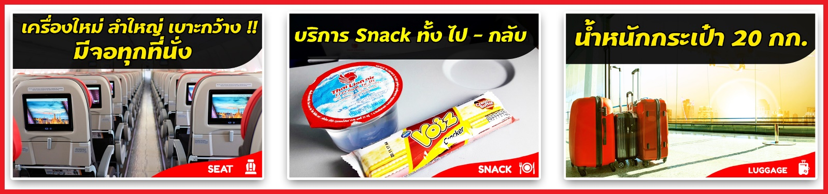
DAY 2
สนามบินนาริตะ – ผาล้านปี TO NO HETSURI - ออนเซ็นเท้า ณ สถานีรถไฟยูโนคามิ ออนเซ็น – หมู่บ้านโออุจิ จูคุ – ปราสาทสึรุงะ - ฟุกุชิมะ
01.00น. ออกเดินทางสู่ ท่าอากาศยานนานาชาติ นาริตะ ประเทศญี่ปุ่น โดยสายการบิน Thai Lion Air เที่ยวบินที่ SL300
** มีเสริฟ SNACK บนเครื่อง มีจอทุกที่นั่งดูหนัง/ฟังเพลง ใช้เวลาบินประมาณ 6 ชั่วโมง **
09.10น. เดินทางถึง ท่าอากาศยานนานาชาตินาริตะ ประเทศญี่ปุ่น (ตามเวลาท้องถิ่นเร็วกว่าเมืองไทยประมาณ 2 ชั่วโมง) หลังผ่านขั้นตอนการตรวจหนังสือเดินทาง และตรวจรับสัมภาระเรียบร้อย
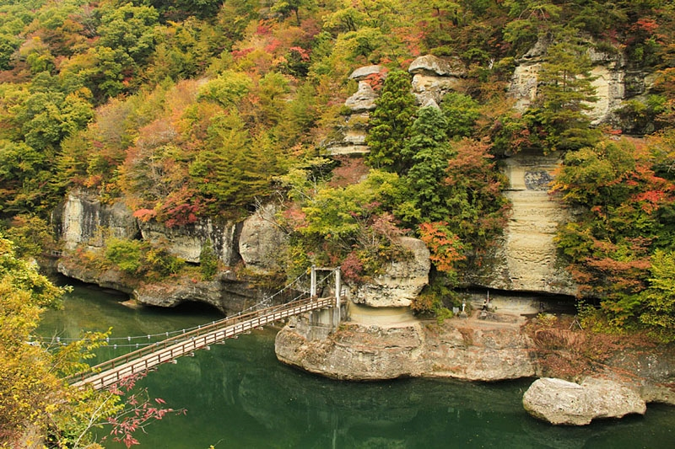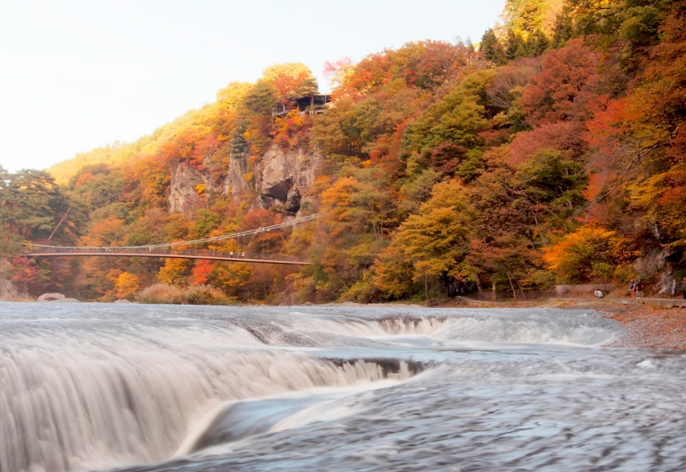
TO NO HETSURI เดินทางสู่ โทโนะเฮทสึริ หรือ หน้าผาล้านปี เป็นความสวยงามที่ธรรมชาติสร้างขึ้น โดยหน้าผาริมแม่น้ำโอคาวะนี้ ถูกกัดเซาะโดยน้ำที่ไหลผ่าน กว่าจะสึกกร่อนเป็นเวลานานเป็นล้านปี จนกลายมาเป็นวิวทิวทัศน์ที่สวยงาม ชื่อ โทโนะเฮทสึริ เป็นภาษาถิ่นของไอสึ แปลว่า หน้าผา และด้วยรูปร่างหน้าตาของหน้าผาชันๆ ที่ดูคล้ายกับเจดีย์ จึงเป็นที่มาของชื่อโทโนะเฮทสึริ หรือ หน้าผารูปเจดีย์
เที่ยง อิสระมื้ออาหารกลางวัน ณ จุดพักรถ
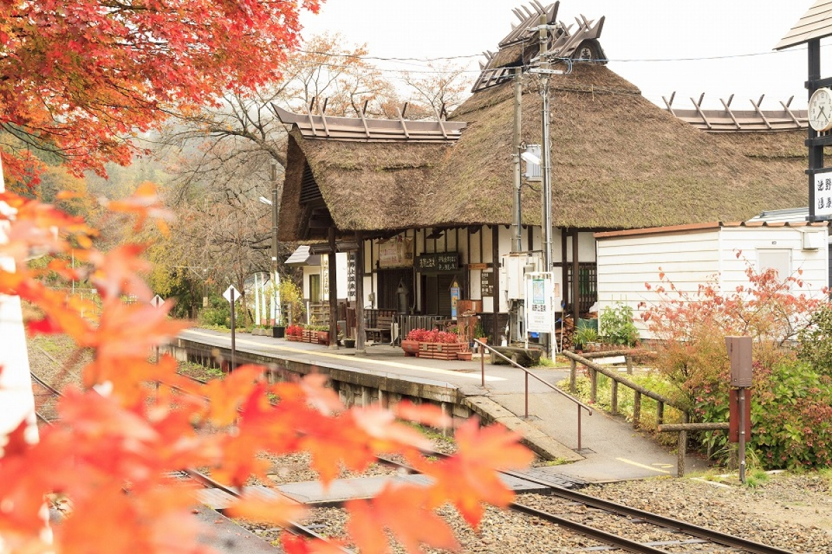
YUNOKAMI ONSEN STATION จากนั้นนำท่านสู่ สถานีรถไฟยูโนคามิ ออนเซ็น โดยเป็นสถานีรถไฟเพียงแห่งเดียวของญี่ปุ่นที่มีอาคารสถานีทำจากหลังคาแบบญี่ปุ่นโบราณ อีกทั้งติดกันยังมีจุดออนเซนเท้าให้ใช้บริการได้ฟรีระหว่างที่รอรถไฟด้วย ห้ามพลาด!!! เพลิดเพลินกับการ ออนเซ็นเท้า อิสระให้ท่านผ่อนคลายตามอัธยาศัย
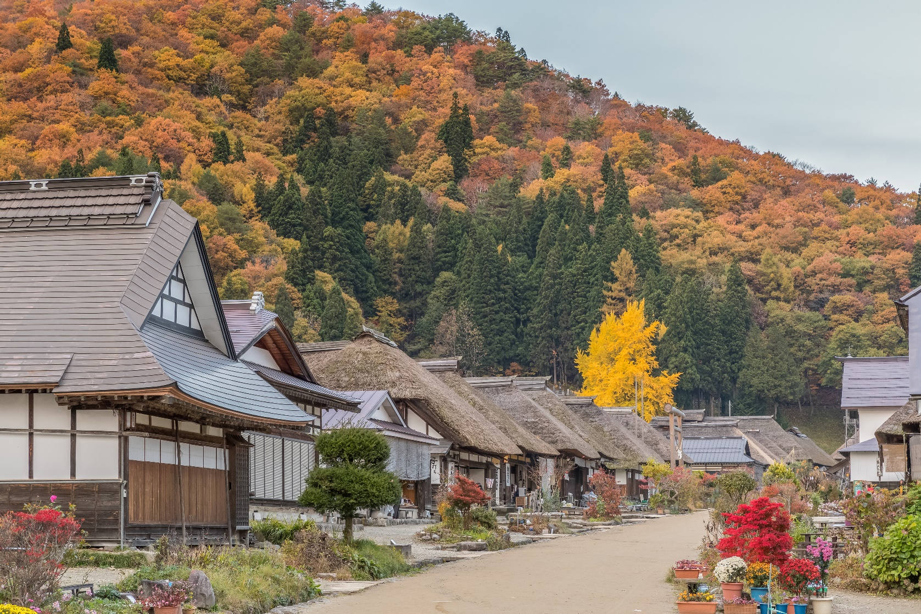
OUCHI JUKU จากนั้นนำท่านเดินทางสู่ หมู่บ้านโออุจิ จูคุ บ้านโบราณที่อดีตเคยเป็นเมืองสำคัญในยุคเอโดะถูกสร้างเมื่อหลายร้อยปีก่อน เป็นบ้านชาวนาญี่ปุ่นโบราณที่มุงหลังคาทรงหญ้าคาหนาๆ เรียงรายกันสองฝั่งกินระยะทางประมาณ 500 เมตร โดยรวมมีบ้านโบราณประมาณ 40-50 หลัง ในอดีตสมัยเอโดะ การคมนาคมยังไม่สะดวกสบาย หมู่บ้านแห่งนี้เป็นเสมือนแหล่งที่พัก ตั้งขนาบข้างถนนหลักที่มีชื่อว่าถนนชิโมสึเคะ ถนนเส้นนี้เคยเป็นเส้นทางหลักในการคมนาคมและการค้า เมื่อ พ.ศ.2524 หมู่บ้านโออุจิจูคุได้รับการขึ้นทะเบียนเป็นเขตอนุรักษ์สิ่งปลูกสร้างอันทรงคุณค่าของชาติ ซึ่งในปัจจุบันหมู่บ้านโบราณหลายหลังในโออุจิ จูคุได้รับการบูรณะใหม่ จนกลายเป็นร้านขายของที่ระลึก ร้านค้าขายสินค้าพื้นเมือง ร้านอาหารและที่พักแบบญี่ปุ่นเพื่อดึงดูดนักท่องเที่ยว ปัจจุบันมีนักท่องมาเยี่ยมชมหมู่บ้านนี้กว่า 1.2 ล้านคนต่อปี
AIZU นำท่านเดินทางสู่ เมืองไอสุ เป็นเมืองที่เต็มไปด้วยวัฒนธรรมซามูไร ไม่ว่าจะเป็นปราสาทหรือตัวเมืองที่ยังคงสัมผัสได้ถึงกลิ่นอายของยุคสมัยโบราณ นอกจากนี้ไอสุยังมีมนต์เสน่ห์เรื่องของออนเซ็น อีกด้วย
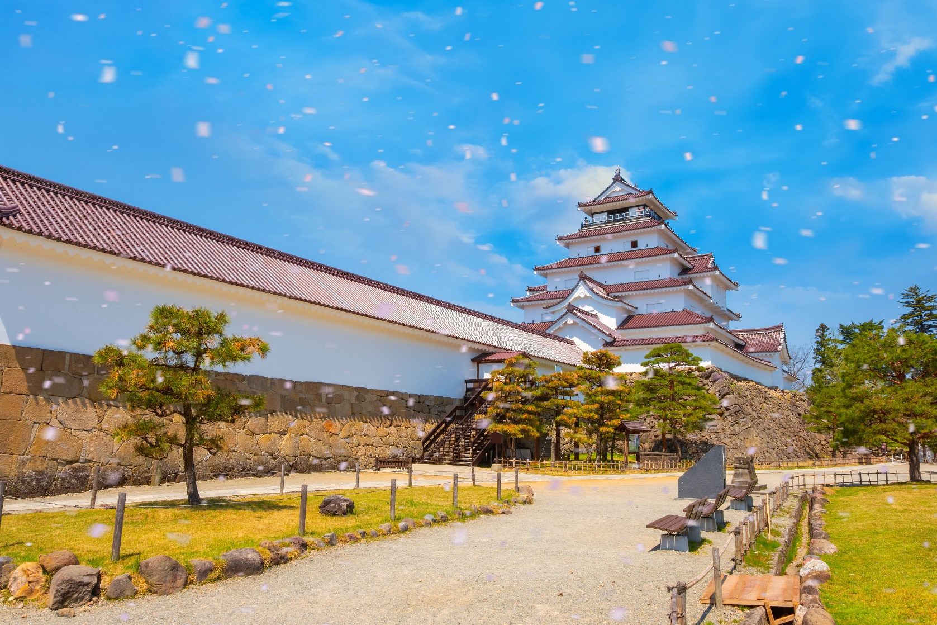
TSURUGA CASTLE นำท่านสู่ ปราสาทสึรุงะ หรือ ปราสาทนกกระเรียน เป็นเพียงแห่งเดียวที่ยังคงเอกลักษณ์ดั้งเดิมของญี่ปุ่นไว้ ปราสาทหลังคาสีเเดงอันเป็นสัญลักษณ์แห่งเมืองไอสุวาคามัทซึ ตั้งอยู่ไม่ไกลจากสถานีรถไฟไอสุวาคามัทซึ เดิมมีชื่อว่า ปราสาทคุโระคะวะ Kurokawa Castle สร้างขึ้นในปี ค.ศ.1384 โดยตระกูลอะชินะ แต่เกิดแผ่นดินไหวในปี ค.ศ. 1611 ทำให้ปราสาทเสียหายหนักและได้มีการบูรณะและปรับจากปราสาท 7 ชั้น เหลือเพียง 5 ชั้นเท่านั้น HILIGHT!!! ปราสาทแห่งนี้ ถือเป็นอนุสรณ์สถานที่ยังทิ้งร่องรอยของเหล่านักรบซามูไรกลุ่มสุดท้ายในญี่ปุ่น ที่ได้เลือกปลิดชีพตัวเองลง ณ สถานที่นี้ (ไม่รวมค่าเข้าปราสาท)
ค่ำ บริการอาหารค่ำ ณ โรงแรมที่พัก
พักที่ APA HOTEL , FUKUSHIMA หรือเทียบเท่า
จากนั้น อิสระให้ท่านได้ผ่อนคลายกับการแช่น้ำแร่ ออนเซ็นธรรมชาติ ซึ่งชาวญี่ปุ่นมีความเชื่อว่าหากได้แช่น้ำแร่ออนเซ็น ธรรมชาตินี้แล้ว จะทำให้ผิวพรรณเปล่งปลั่ง สวยงาม และช่วยให้ระบบการหมุนเวียนโลหิตดีขึ้น
DAY 3
สวน KASUMIGA JO – นิกโก้ – น้ำตกเคกอน – สะพานชินเคียว – ศาลเจ้าโทโฮคุ –พระใหญ่อุชิคุ ไดบุตสึ – อิออน มอลล์ – นาริตะ
เช้า บริการอาหารเช้า ณ ห้องอาหารของโรงแรม
KASUMIGAJO ในประเทศญี่ปุ่นมีปราสาทเพียงไม่กี่แห่งที่งดงามทั้งฤดูใบไม้เปลี่ยนสี และ ช่วงดอกซากุระบาน หนึ่งในนั้นคือปราสาท Kasumiga-jo เนื่องจากปัจจุบันเหลือแต่ซากปราสาทและพื้นที่ทั้งหมดถูกเปลี่ยนเป็นสวนสาธารณะ จึงเป็นที่รู้จักในชื่อ KASUMIGAJO ซึ่งนอกจากเป็นสถานที่ชมดอกซากุระที่มีชื่อเสียงของจังหวัด FUKUSHIMA แล้วในช่วงฤดูใบไม้ร่วงโมะมิจิมากกว่าพันต้นพร้อมใจกันเปลี่ยนสีแต่งแต้มให้ทั้งหุบเขามีสีสันสวยงาม
NIKKO เมืองที่มีชื่อเสียงมากในด้านแหล่งพักผ่อนหย่อนใจที่สวยงามโดยเฉพาะช่วงใบไม้เปลี่ยนสี ที่มีความสวยงามของวัดและศาลเจ้าต่างๆที่ได้รับการขึ้นทะเบียนเป็นมรดกโลกจาก UNESCO และยังคงวัฒนธรรมในแบบดั่งเดิม
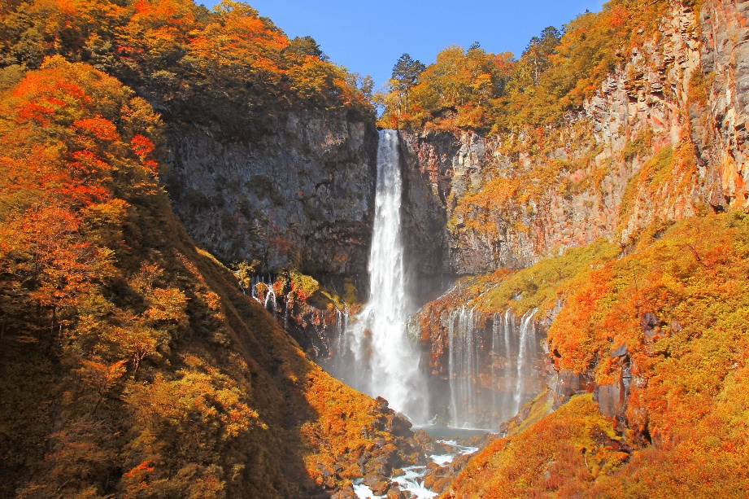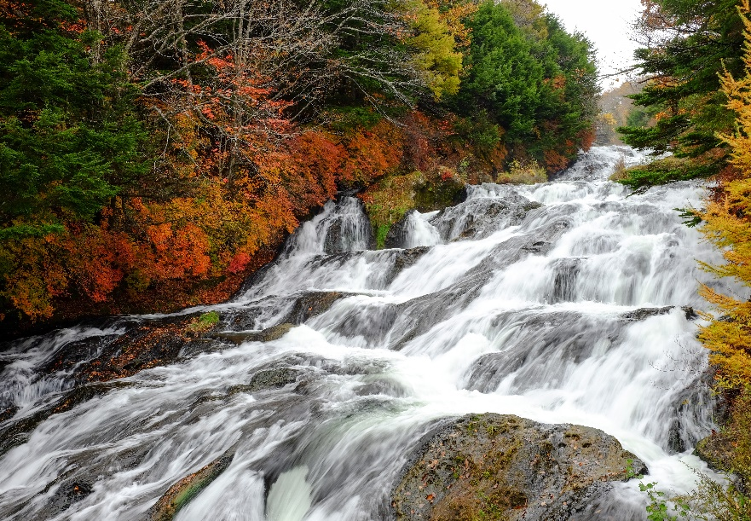
KEGON WATERFALL เดินทางไปชมความงามของ น้ำตกเคกอน น้ำตกที่ใหญ่และยาวที่สุดของประเทศญี่ปุ่นมีความสูงเกือบ 100 เมตร เป็นหนึ่งในสามของน้ำตกที่สวยงามที่สุดของญี่ปุ่นผ่าน จุดชมวิว (ค่าทัวร์ไม่รวมค่าลิฟท์ประมาณ 550 เยน) ที่ท่านสามารถดื่มด่ำกับภาพของน้ำตกแห่งนี้ได้อย่างงดงามมาก พร้อมสัมผัสกับสายน้ำที่เย็นชื่นฉ่ำ อิสระให้ท่านได้เลือกหามุมเก็บภาพความงามที่ประทับใจตามอัธยาศัย หรือจะเลือกชมและซื้อสินค้าพื้นเมืองที่ขึ้นชื่อในเขตนี้ได้ตามอัธยาศัยสมควรแก่เวลา
เที่ยง บริการอาหารกลางวัน ณ ภัตตาคาร
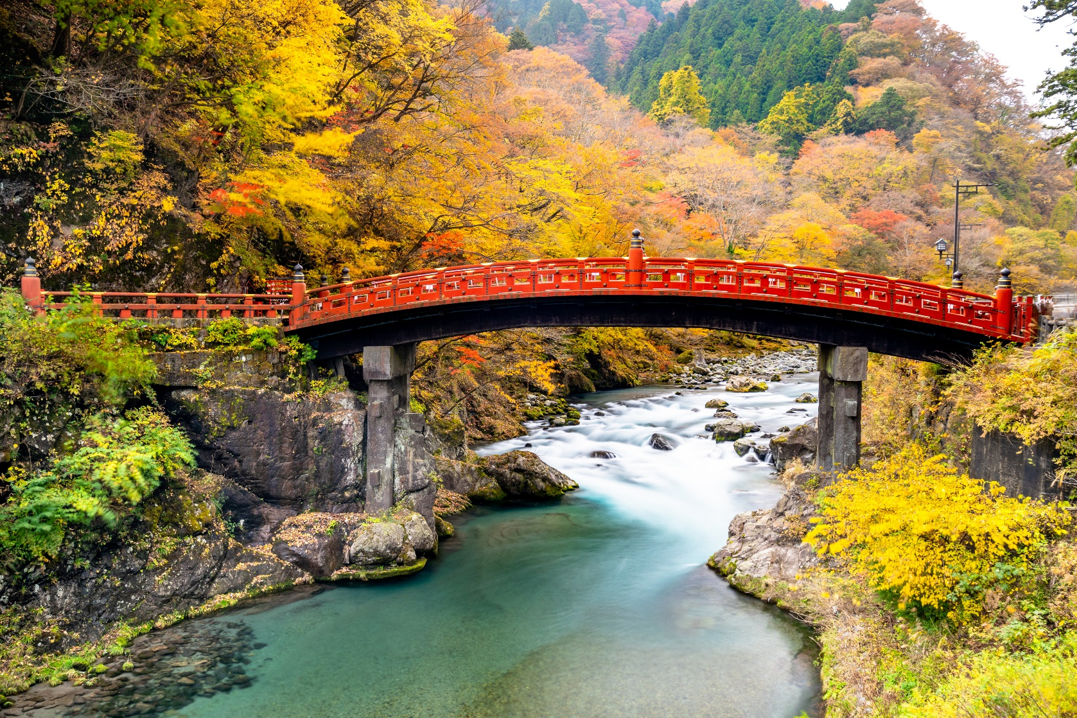
SHINKYO BRIDGE นำท่านชม สะพานแดงชินเคียว คือสะพานศักดิ์สิทธิ์ เป็นเหมือนกับประตูที่จะพาเข้าสู่ศาลเจ้าต่างๆในนิกโก้ สะพานชินเคียวนั้นสร้างในปี 1636 และเป็นหนึ่งใน 3 สะพานที่สวยที่สุดของญี่ปุ่น ความสวยงามของสะพานชินเคียวนั้นจะสวยที่สุดในยามใบไม้เปลี่ยนสี ประมาณปลายเดือนตุลาคมต้นเดือนพฤศจิกายนเมื่อใบไม้ต่างๆ เปลี่ยนเป็นสีแดง สีส้ม สีเหลือง สลับกันไปแต่งแต้มให้สะพานแห่งนี้งดงามราวกับภาพวาด นอกจากนี้สะพานชินเคียวยังได้รับการขึ้นทะเบียนให้เป็นมรดกโลกอีก
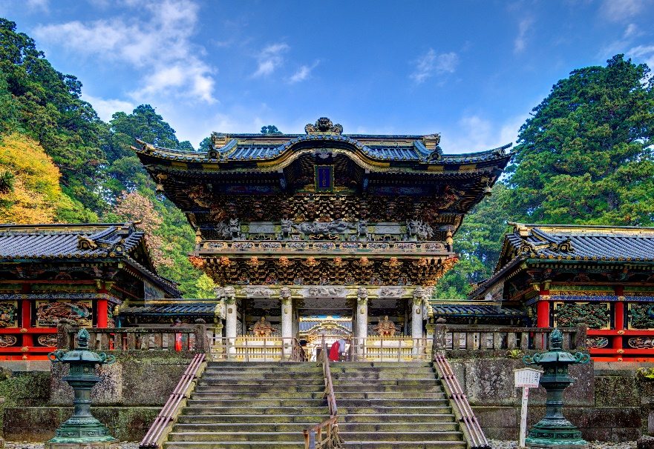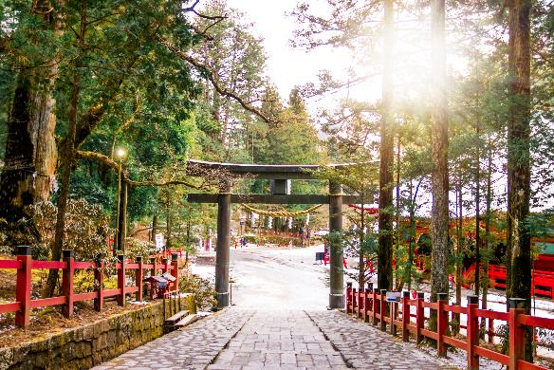
NIKKO TOSHO-GU SHRINE เดินทางสู่บริเวณโซนมรดกโลก อิสระให้ท่านเดินทางชมและถ่ายรูปตามอัธยาศัย ศาลเจ้านิกโกโทโชกู เป็นศาลเจ้าเก่าแก่มีประวัติศาสตร์ยาวนานและได้รับการขึ้นทะเบียนเป็นมรดกโลก เป็นศาลเจ้าประจำตระกูลโทกุงาวะที่โด่งดังในอดีต และยังเป็น สุสานของโชกุนโทกุงาวะ อิเอยะสุ โชกุนผู้พลิกผันชะตาชีวิตของชาวญี่ปุ่น เอกลักษณ์ของศาลเจ้าแห่งนี้อยู่ที่สถาปัตยกรรมระดับสมบัติของชาติซึ่งใช้เทคนิคด้านฮวงจุ้ยประกอบการก่อสร้าง จนได้ชื่อว่าเป็นจุดเสริมดวงชะตาเรื่องโชคลาภ จุดเด่นของศาลเจ้าแห่งนี้ก็คือ ประตูโยเมมง (Yomei-mon Gate) แสนสวยที่เพิ่งเสร็จสิ้นการบูรณะปฏิสังขรณ์ครั้งใหญ่ไปในปีนี้ รูปแกะสลักหลากสีสันบนบานประตูนั้นสวยงามน่าชมเป็นอย่างมาก มีระเบียงโทไซไคโร (Tozai-Kairo Corridor) ทางฝั่งซ้ายและขวาของประตู ซึ่งประดับด้วยรูปแกะสลักนกและดอกไม้มากมาย และยังจะได้เห็นรูปแกะสลักลิงสามตัวมิซะรุ (Mizaru) (The Three Wise Monkeys) ที่สื่อถึงการไม่ดู ไม่พูด และไม่ฟัง และรูปแมวนอนหลับเนะมุริเนะโกะ (Nemuri-neko) (Sleeping Cat) อีกด้วย ท่านสามารถเข้าชมภายในศาลเจ้าโทโชกุได้ (ค่าทัวร์ไม่รวมค่าเข้าชมประมาณ 1,300 เยน)

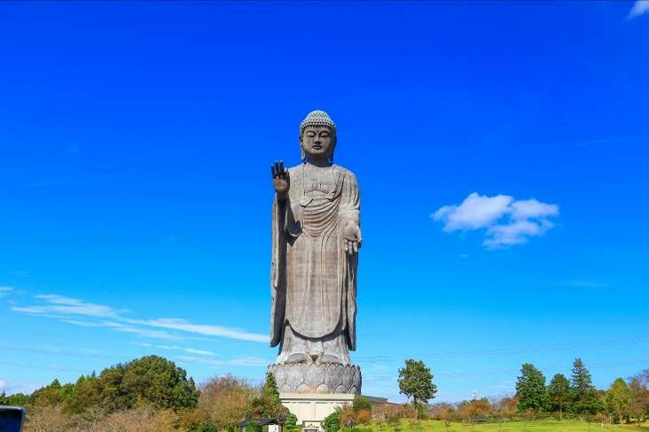
USHIKU DAIBUTSU
USHIKU DAIBUTSU นำท่านชม พระใหญ่อุชิคุ ไดบุตสึ แห่งเมืองอุชิคุ เป็นพระพุทธรูปที่มีขนาดใหญ่มาก มีความสูงถึง 120 เมตร และยังได้รับการบันทึกจากกินเนสบุ๊คว่า เป็นรูปปั้นพระพุทธรูปปางยืนที่หล่อจากทองสัมฤทธิ์มีความสูงที่สุดในโลก พระพุทธรูปปางยืนนี้ สูงเป็นอันดับ 3 ของโลกเลยทีเดียว อีกทั้งยังสามารถเข้าไปเยี่ยมชมด้านในของพระพุทธรูปได้ด้วย ซึ่งภายในรูปปั้นจะแบ่งออกเป็น 5 ชั้น แต่ละชั้นของรูปปั้นจะมีการจัดแสดงที่แตกต่างกันออกไปค่ะ สามารถขึ้นลิฟท์เพื่อไปยังจุดชมวิวที่ตั้งอยู่บริเวณหน้าอกของพระพุทธรูป มีความสูงประมาณ 85 เมตร ภายในบริเวณวัดยังยังสามารถเดินชมสวนดอกไม้ และสวนสัตว์ขนาดเล็กที่มีทั้งกระรอก, กระต่าย เป็นต้น (ไม่รวมค่าขึ้นลิฟท์ ท่านละ 400 เยน)
AEON NARITA MALL นำท่านเดินทางสู่ อิออน นาริตะ มอลล์ (Aeon Narita Mall) เป็นห้างสรรพสินค้าที่นิยมในหมู่นักท่องเที่ยวชาวต่างชาติ เนื่องจากตั้งอยู่ใกล้กับสนามบินนานาชาตินาริตะ ภายในตกแต่งในรูปแบบที่ทันสมัยสไตล์ญี่ปุ่น มีร้านค้าที่หลากหลายมากกว่า 150 ร้านจำหน่ายสินค้าแฟชั่น อาหารสดใหม่ และอุปกรณ์ภายในบ้าน นอกจากนี้ยังมีร้านเสื้อผ้าแฟชั่นมากมาย เช่น MUJI , 100 yen shop , Sanrio store , Capcom games arcade และซุปเปอร์มาร์เกตขนาดใหญ่ เป็นต้น ซึ่งบางร้านไม่ต้องเสียภาษีสินค้าสำหรับนักท่องเที่ยวชาวต่างชาติ ส่วนร้านอาหารก็มีให้เลือกมากมายจำหน่ายอาหารหลายประเภท ร้านกาแฟ และศูนย์อาหาร ถัดไปจากห้างสรรพสินค้ายังมีโรงภาพยนตร์ Humax Cinema เปิดให้บริการ
ค่ำ อิสระอาหารค่ำ เพื่อความสะดวกในการท่องเที่ยว
พักที่ TOYOKO INN HOTEL , NARITA หรือเทียบเท่า
DAY 4
ตลาดปลาสึกิจิ – วัดอาสากุสะ– ย่านฮาราจุกุ – DUTY FREE – ช็อปปิ้งชินจุกุ –นาริตะ
พิเศษ!! เมนูปิ้งย่าง + บุฟเฟ่ต์ขาปูยักษ์
เช้า บริการอาหารเช้า ณ ห้องอาหารของโรงแรม

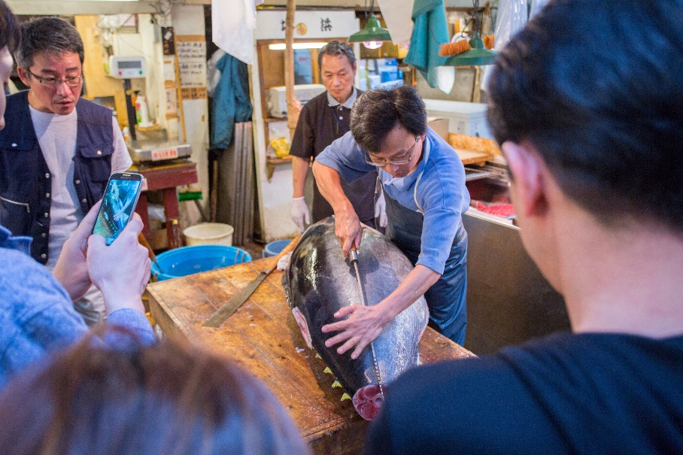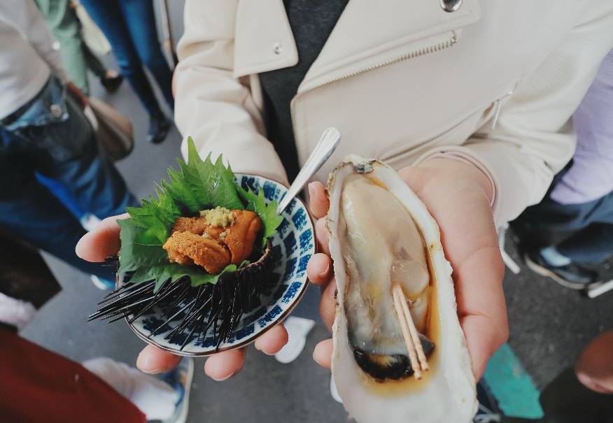
TSUKIJI MARKETนำท่านสู่ “ตลาดปลาซึกิจิ” เป็นตลาดค้าส่งปลา,ผักและผลไม้ขนาดใหญ่ใจกลางกรุงโตเกียว ในบรรดาตลาดค้าส่งที่กระจายอยู่ในโตเกียวนั้น ตลาดปลาแห่งนี้นับเป็นที่ที่มีชื่อเสียงมากที่สุดและเป็นที่รู้จักกันดีว่าเป็นหนึ่งในตลาดปลาที่ ใหญ่ที่สุดในโลกอีกด้วย เนื่องจากมีการซื้อขายสินค้าทะเลกว่า 2000 ตันต่อวัน มีการย้ายตลาดแห่งนี้ไปยัง Toyosu ตลาดแห่งใหม่ภายในตลาดนั้นมีปลาและอาหารทะเลสดมากมายหลายชนิด เป็นตลาดที่คึกคักอยู่เกือบตลอดเวลา และค่อนข้างยุ่งในบางช่วงเวลาจะมีรถสกูตเตอร์ขับไปมา รวมทั้งรถบรรทุกที่ใช้ขนส่งปลา ทั้งคนซื้อและคนขายจะดูเร่งรีบ ทำให้เป็นสเน่ห์ดึงดูดนักท่องเที่ยวให้แวะเวียนมาเที่ยวชม ภายในตลาดนั้นเป็นเป็น 2 ส่วนใหญ่ๆ คือส่วนภายนอกซึ่งมีร้านค้าปลีกและร้านอาหารตั้งเรียงรายเป็นจำนวนมากและส่วนภายในซึ่งเป็นบริเวณที่ร้านค้าส่งใช้เจรจาธุรกิจและเป็นจุดที่มีการประมูลปลาทูน่าที่มีชื่อเสียงเครื่องสำอางยี่ห้อดังของญี่ปุ่นไม่ว่าจะเป็น KOSE , KANEBO , SK II , SHISEDO และอื่นๆ อีกมากมาย
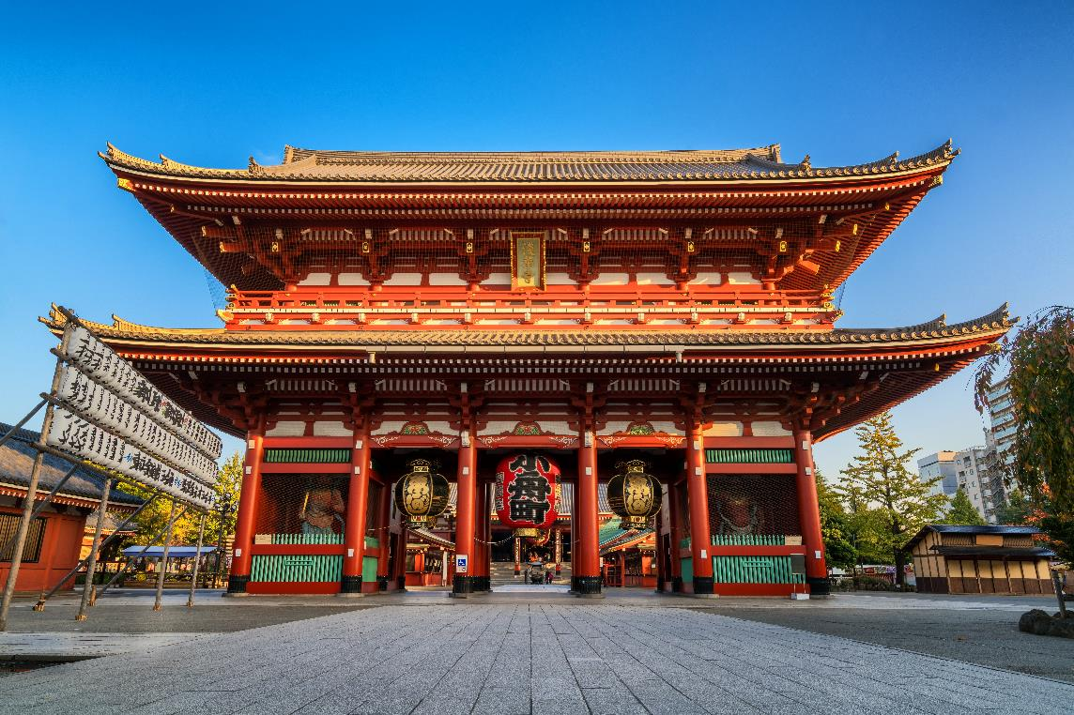
ASAKUSA TEMPLE
ASAKUSA TEMPLE นำท่านนมัสการเจ้าแม่กวนอิมทองคำ ณ วัดอาซากุสะ วัดที่ได้ชื่อว่าเป็นวัดที่มีความศักดิ์สิทธิ์ และได้รับความเคารพนับถือมากที่สุดแห่งหนึ่งใน กรุงโตเกียว ภายในประดิษฐานองค์เจ้าแม่กวน อิมทองคำที่ศักดิ์สิทธิ์ ขนาด 5.5 เซนติเมตร ซึ่งมักจะมีผู้คนมากราบไหว้ขอพรเพื่อความเป็นสิริมงคลตลอดทั้งปี ประกอบกับภายในวัดยังเป็นที่ตั้งของโคมไฟยักษ์ที่มีขนาดใหญ่ที่สุดในโลกด้วยความสูง 4.5 เมตร ซึ่งแขวนห้อยอยู่ ณ ประตูทางเข้าที่อยู่ด้านหน้าสุดของวัด ที่มีชื่อว่า “ประตูฟ้าคำรณ” และถนนจากประตูเข้าสู่ตัววิหารที่ประดิษฐานเจ้าแม่กวนอิมทองคำ มีชื่อว่า ถนนนากามิเซะ ซึ่งเป็นที่ตั้งของร้านค้า ขายของที่ระลึกพื้นเมืองต่างๆ มากมาย เช่น ขนมนานาชนิด ของเล่น รองเท้า พวงกุญแจที่ระลึก ฯลฯ ให้ทุกท่านได้เลือกซื้อเป็นของฝากของที่ระลึก อิสระให้ท่านสามารถเดินไปถ่ายรูปคู่กับหอคอยที่สูงที่สุดในโลก แลนด์มาร์กแห่งใหม่ของกรุงโตเกียว ที่ริมแม่น้ำสุมิดะ โตเกียว สกายทรี
เที่ยง อิสระอาหารเที่ยง เพื่อความสะดวกในการท่องเที่ยว
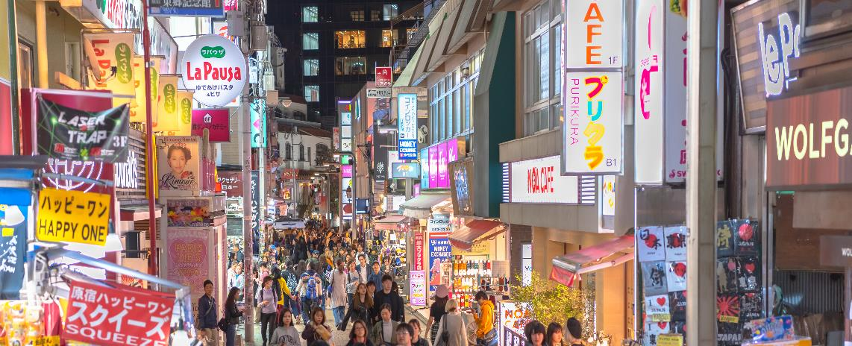
HARAJUKU ย่านฮาราจูกุ แหล่งรวมเสื้อผ้า เครื่องประดับ รองเท้า ของวัยรุ่นญี่ปุ่น หากคุณคือคนที่กำลังมองหาซื้อเสื้อผ้าแบบแปลกๆ หรือต้องการหาซื้อเสื้อผ้าแนว Cost Play ท่านยังสามารถหาได้จากที่นี่อีกด้วย หรือ ถ้าต้องการเห็นวัยรุ่นญี่ปุ่นแต่งตัวแบบแปลกๆ ก็สามารถมาดูได้ที่นี่ได้ จะมีวัยรุ่นญี่ปุ่นน่ารักๆ เดินกันเต็มถนนเหมือนกับถนนสายแบรนด์เนมโอโมโตะซานโดะ นอกจากนั้นแล้ว ท่านยังได้ช้อปปิ้งสินค้าแบรนด์ดังระดับโลก อาทิ CHANNEL, Dior, LOUIS VULTTON, ZARA, GAP หรือสาวก ONITSUKA TIGER ที่ต้องการหารองเท้าแบบต้นฉบับ MADE IN JAPAN ที่ SHOP นี้มีแบบให้เลือกสรรมากมาย อีกทั้งยังมีร้านขายตุ๊กตา KITTY DORAENMON หรือตุ๊กตา LINE สุดแสนน่ารักไว้คอยเอาใจคุณหนู อีกทั้งยังมี SHOP ใหญ่ของ กระเป๋าสุดฮิต BAO BAO ISSEY MIYAKE, เสื้อ COMME DES GARCONS อีกด้วย

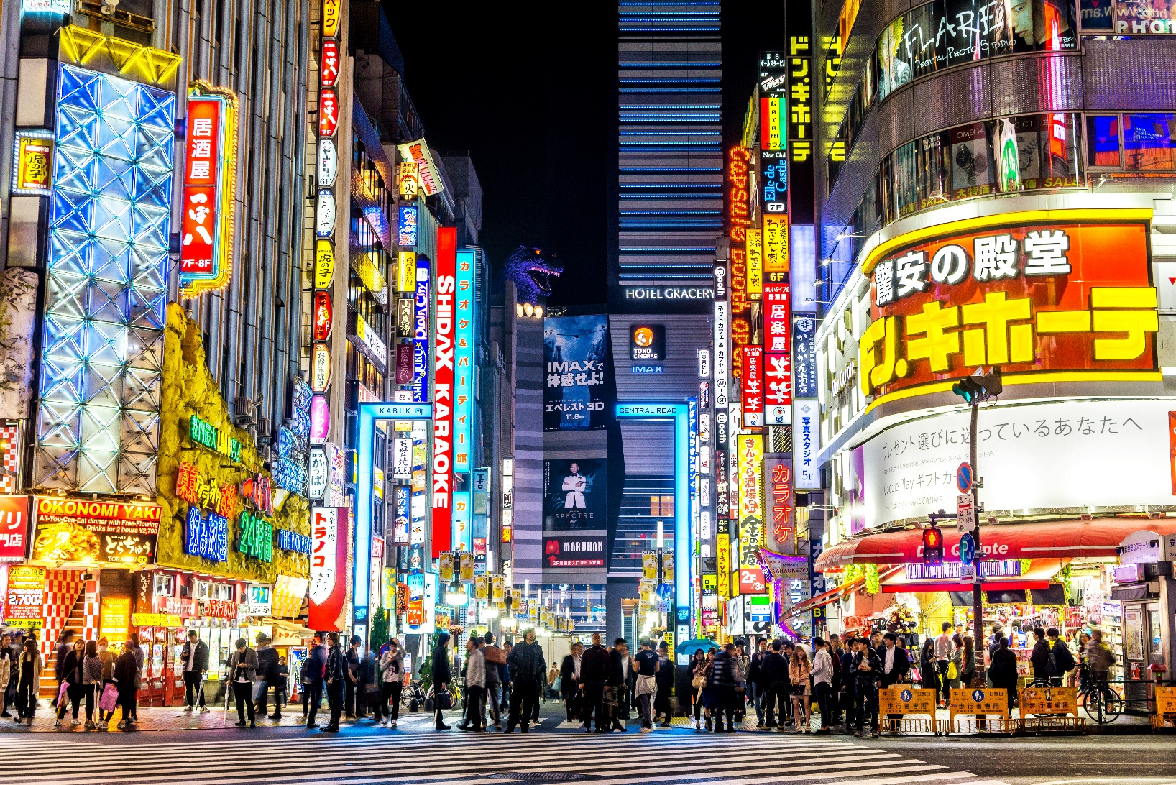
DUTY FREE นำท่านเดินทางสู่ ร้านค้าปลอดภาษี ช้อปปิ้งสินค้าเครื่องสำอางค์ อาหารเสริม เครื่องประดับคุณภาพดี
SHINJUKU นำท่านสู่ ย่านช้อปปิ้งชินจุกุ ให้ท่านอิสระและเพลิดเพลินกับการช้อปปิ้งสินค้ามากมายและ เครื่องใช้ ไฟฟ้า กล้องถ่ายรูปดิจิตอล นาฬิกา เครื่องเล่นเกมส์หรือสินค้าที่จะเอาใจคุณผู้หญิงด้วย กระเป๋า รองเท้า เสื้อผ้า แบรนด์เนม เสื้อผ้าแฟชั่นสำหรับวัยรุ่น เครื่องสำอางยี่ห้อดังของญี่ปุ่นไม่ว่าจะเป็น KOSE , KANEBO , SK II , SHISEDO และอื่นๆ อีกมากมาย
ค่ำ บริการอาหารค่ำ ณ ภัตตาคาร เมนูปิ้งย่าง + อิ่มไม่อั้นขาปูยักษ์ บุฟเฟ่ต์
พักที่ TOYOKO INN HOTEL , NARITA หรือเทียบเท่า
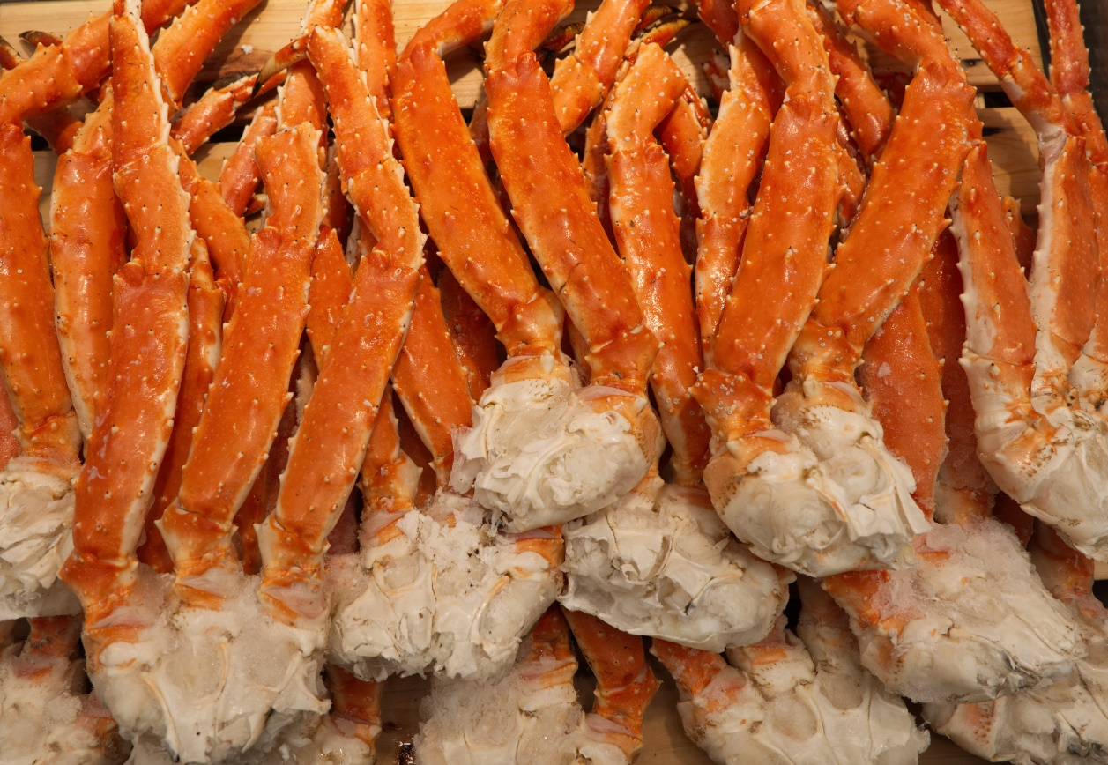
DAY 5
สนามบินนาริตะ – กรุงเทพ (ดอนเมือง)
เช้า บริการอาหารเช้า ณ ห้องอาหารของโรงแรม
08.00น. นำท่านเดินทางสู่ ท่าอากาศยานนานาชาติ นาริตะ ประเทศญี่ปุ่น
11.00น. ออกเดินทางสู่ ท่าอากาศยานนานาชาติ ดอนเมือง กรุงเทพฯ โดยสายการบิน Thai Lion Air เที่ยวบินที่ SL 301
** มีเสริฟ SNACK บนเครื่อง มีจอทุกที่นั่งดูหนัง/ฟังเพลง ใช้เวลาบินประมาณ 6 ชั่วโมง **
16.45น. เดินทางถึง สนามบินดอนเมือง กรุงเทพฯ โดยสวัสดิภาพ พร้อมความประทับใจ
******************************************************************

** หากลูกค้าท่านใดที่จำเป็นต้องออกตั๋วภายใน (ตั๋วเครื่องบิน , ตั๋วรถทัวร์ , ตั๋วรถไฟ) กรุณาสอบถามเจ้าหน้าของบริษัท ทุกครั้งก่อนทำการออกตั๋วเนื่องจากสายการบินอาจมีการปรับเปลี่ยนไฟล์ท หรือ เวลาบิน โดยไม่ได้แจ้งให้ทราบล่วงหน้า ท่านใดมีไฟล์ทบินภายในประเทศต่อ โปรดแจ้งให้บริษัทฯทราบในวันจองทัวร์ทั้งนี้เพื่อประโยชน์ของตัวท่านเอง **

อัตราค่าบริการ
กำหนดการเดินทาง | ผู้ใหญ่ ห้องละ  2-3 ท่าน  อัตราท่านละ | 1 เด็ก 2 ผู้ใหญ่  เด็กมีเตียง  (เด็กอายุไม่เกิน 12 ปี)  อัตราเด็ก ท่านละ | 1 เด็ก 2 ผู้ใหญ่  เด็กไม่มีเตียง  (เด็กอายุไม่เกิน 12 ปี)  อัตราเด็ก ท่านละ | พักเดี่ยว  เพิ่ม  อัตรา ห้องละ | ไม่ใช้ตั๋ว  เครื่องบินอัตรา  ท่านละ
วันเดินทางเดือน พฤศจิกายน 2562
01 – 05 พฤศจิกายน 62 | 23,999 | 23,999 | 23,999 | 7,500 | 14,900
04 – 08 พฤศจิกายน 62 | 19,999 | 19,999 | 19,999 | 7,500 | 14,900
05 – 09 พฤศจิกายน 62 | 22,999 | 22,999 | 22,999 | 7,500 | 14,900
07 – 11 พฤศจิกายน 62 | 23,999 | 23,999 | 23,999 | 7,500 | 14,900
09 – 13 พฤศจิกายน 62 | 23,999 | 23,999 | 23,999 | 7,500 | 14,900
13 – 17 พฤศจิกายน 62 | 23,999 | 23,999 | 23,999 | 7,500 | 14,900
18 – 22 พฤศจิกายน 62 | 22,999 | 22,999 | 22,999 | 7,500 | 14,900
21 – 25 พฤศจิกายน 62 | 23,999 | 23,999 | 23,999 | 7,500 | 14,900
24 – 28 พฤศจิกายน 62 | 22,999 | 22,999 | 22,999 | 7,500 | 14,900
26 – 30 พฤศจิกายน 62 | 22,999 | 22,999 | 22,999 | 7,500 | 14,900
29 พ.ย. – 03 ธ.ค. 62 | 23,999 | 23,999 | 23,999 | 7,500 | 14,900

** อัตรานี้ยังไม่รวมค่าทิปพนักงานขับรถ หัวหน้าทัวร์ และ มัคคุเทศก์ท้องถิ่น ตามธรรมเนียม 1,500 บาท ต่อ ทริป ต่อ ลูกค้า ผู้เดินทาง 1 ท่าน รวมไปถึงเด็ก ยกเว้นเด็กอายุไม่ถึง 2 ปี ณ วันเดินทางกลับ (Infant) ทั้งนี้ท่านสามารถให้มากกว่านี้ได้ตามความเหมาะสมและความพึงพอใจของท่าน โดยส่วนนี้ ทางบริษัทขอสงวนสิทธิ์ในการเรียกเก็บก่อนเดินทางทุกท่าน ที่สนามบิน ในวันเช็คอิน **

** ราคาเด็กอายุไม่ถึง 2 ปี ณ วันเดินทางกลับ (Infant) ท่านละ 10,000 บาท **
(ไม่มีที่นั่งบนเครื่องบิน)

** ท่านที่ถือหนังสือเดินทางไทย และมีวัตถุประสงค์เดินทางไป เพื่อการท่องเที่ยว ประเทศญี่ปุ่น ไม่จำเป็นต้องยื่นขอวีซ่า โดยสามารถพำนักได้ไม่เกิน 15 วัน ต่อครั้ง **

** บริษัทขอสงวนสิทธิ์ อัตรานี้เฉพาะนักท่องเที่ยว ที่ถือหนังสือเดินทางไทยเท่านั้น กรณีถือหนังสือเดินทางต่างประเทศ ทางบริษัทขอสงวนสิทธิ์ เรียกเก็บค่าธรรมเนียมเพิ่มจากราคาทัวร์ ท่านละ 100 USD. หรือ (เป็นเงินไทยประมาณ 3,200 บาท)

อัตราค่าบริการนี้ รวม
- ค่าบัตรโดยสารโดยเครื่องบิน (ตั๋ว) ไป และ กลับพร้อมคณะ ชั้นประหยัด (Economy Class) รวมถึงค่าภาษี สนามบินและค่าภาษีน้ำมันทุกแห่ง กรณีต้องการอัพเกรด Upgrade หรือ เปลี่ยนแปลงบัตรโดยสาร ไม่ว่าเที่ยวใด เที่ยวหนึ่ง กรุณาติดต่อเจ้าหน้าที่เป็นกรณีพิเศษ โดยอ้างอิงค่าใช้จ่ายการจองทัวร์แบบ ไม่ใช่ตั๋วเครื่องบิน ตามที่ตามที่ตารางอัตราค่าบริการระบุ
- ค่าธรรมเนียมการโหลดกระเป๋าสัมภาระลงใต้ท้องเครื่องบิน สายการบิน THAI LION AIR อนุญาตให้โหลดกระเป๋าสัมภาระ ลงใต้ท้องเครื่องบิน โดยมีน้ำหนักไม่เกิน 20 ก.ก. (1 ชิ้น) และ ถือขึ้นเครื่องบินได้น้ำหนักไม่เกิน 7 ก.ก. (ไม่จำกัดจำนวนชิ้น แต่ทั้งนี้เจ้าหน้าที่จะพิจารณาตามความเหมาะสม) ต่อท่าน (ตามเงื่อนไขของสายการบิน) **
- ค่ารถโค้ชปรับอากาศตลอดเส้นทางตามรายการระบุ (ยังไม่รวมทิปพนักงานขับรถ)
- ค่าโรงแรมที่พักระดับมาตรฐานตามรายการที่ระบุ (พัก 2-3 ท่าน ต่อ ห้อง) ในกรณีมีงานเทรดแฟร์ การแข่งขันกีฬา
หรือ กิจกรรมอื่นๆ ที่ทำให้โรงแรมตามรายการที่ระยุเต็ม ทางบริษัทขอสงวนสิทธิ์ในการปรับเปลี่ยนโรงแรมที่พัก ไปเป็นเมืองใกล้เคียงแทน อ้างอิงมาตรฐานคุณภาพและความเหมาะสมเดิม โดยคำนึงถึงประโยชน์ของลูกค้าเป็นสำคัญ
- ค่าธรรมเนียมเข้าชมสถานที่ต่างๆ ตามรายการที่ระบุ กรณีไม่รวมจะชี้แจงแต่ละสถานที่ในโปรแกรม
- ค่าอาหาร ตามรายการที่ระบุ โดยทางบริษัทขอสงวนสิทธิ์ในการเปลี่ยนแปลงตามความเหมาะสม
- ค่าเบี้ยประกันอุบัติเหตุในการเดินทางท่องเที่ยวต่างประเทศ วงเงินประกันสูงสุดท่านละ 1,000,000 บาท (เงื่อนไขตามกรมธรรม์)

อัตราค่าบริการนี้ ไม่รวม
- ค่าใช้จ่ายส่วนตัวของผู้เดินทาง อาทิ ค่าทำหนังสือเดินทาง ค่าโทรศัพท์ ค่าอาหาร เครื่องดื่ม ค่าซักรีด ค่ามินิบาร์ในห้องและค่าพาหนะต่างๆ ที่ไม่ได้ระบุในรายการ
- ค่าทิปพนักงานขับรถ หัวหน้าทัวร์ และ มัคคุเทศก์ท้องถิ่น ตามธรรมเนียม 1,500 บาท ต่อ ทริป ต่อ ลูกค้า ผู้เดินทาง 1 ท่าน รวมไปถึงเด็ก ยกเว้นเด็กอายุไม่ถึง 2 ปี ณ วันเดินทางกลับ (Infant) ทั้งนี้ท่านสามารถให้มากกว่านี้ได้ตามความเหมาะสมและความพึงพอใจของท่าน โดยส่วนนี้ ทางบริษัทขอสงวนสิทธิ์ในการเรียกเก็บก่อนเดินทางทุกท่าน ที่สนามบิน ในวันเช็คอิน
- ค่าธรรมเนียมในกรณีที่กระเป๋าสัมภาระที่มีน้ำหนักเกินกว่าที่สายการบินนั้นๆกำหนดหรือสัมภาระใหญ่เกินขนาดมาตรฐาน
- ค่าธรรมเนียมการจองที่นั่งบนเครื่องบินตามความต้องการเป็นกรณีพิเศษหากสามารถทำได้ ทั้งนี้ขึ้นอยู่กับสายการบิน และ รุ่ของเครื่องบินแต่ละไฟล์ทที่ใช้บิน ซึ่งอาจเปลี่ยนแปลงได้อยู่ที่สายการบินเป็นผู้กำหนด
- ค่าภาษีน้ำมัน ที่สายการบินเรียกเก็บเพิ่ม ภายหลังจากทางบริษัทฯได้ออกตั๋วเครื่องบินไปแล้ว
- ภาษีมูลค่าเพิ่ม 7% และภาษีหัก ณ ที่จ่าย 3% กรณีต้องการออกใบเสร็จรับเงินในนามบริษัท
เงื่อนไขการจอง และ การชำระเงิน
- กรุณาทำการจองล่วงหน้าอย่างน้อย 30 วัน ก่อนออกเดินทาง มัดจำท่านละ 15,000 บาท และตัดที่นั่งการจองภายใน 2 วัน ตัวอย่างเช่น ท่านจองวันนี้ กรุณาชำระเงินใน2วันถัดไป ก่อนเวลา 16.00 น. เท่านั้น โดยระบบจะยกเลิกอัตโนมัติทันที หากยังไม่ได้รับยอดเงินตามเวลาที่กำหนด และหากท่านมีความประสงค์จะต้องเดินทางในพีเรียดเดิม ท่านจำเป็นต้องทำจองเข้ามาใหม่ นั่นหมายถึงว่า กรณีที่มีคิวรอ (Waiting List) ก็จะให้สิทธิ์ไปตามระบบ ตามลำดับ เนื่องจากทุกพีเรียด เรามีที่นั่งราคาพิเศษจำนวนจำกัด
- กรณีลูกค้าเดินทางไม่ได้ สามารถเปลี่ยนชื่อคนเดินทางได้ ก่อนเดินทาง 7 วัน ขอสงวนสิทธิ์ไม่คืนค่าใช้จ่ายใดๆในกรณีที่ไม่สามารถหาคนมาแทนได้
เงื่อนไขการยกเลิก และ เปลี่ยนแปลงการเดินทาง
- ยกเลิกการเดินทาง ไม่น้อยกว่า 30 วัน ก่อนวันเดินทาง คืนเงินค่าบริการร้อยละ 100 ของค่าบริการที่ชำระแล้ว
** ยกเว้น พีเรียดที่มีวันหยุดนักขัตฤกษ์ ต้องยกเลิกเดินทางไม่น้อยกว่า 45 วัน ก่อนเดินทาง **
- ยกเลิกการเดินทาง 15-29 วัน ก่อนวันเดินทาง คืนค่าบริการร้อยละ 50 ของค่าบริการที่ชำระแล้ว
- ยกเลิกการเดินทาง 15 วัน ก่อนวันเดินทาง ทางบริษัทขอสงวนสิทธิ์ไม่คืนเงินค่าบริการที่ชำระมาแล้วทั้งหมดทั้งนี้ ทางบริษัทจะหักค่าใช้จ่ายที่ได้จ่ายจริงจากค่าบริการที่ชำระแล้วเนื่องในการเตรียมการจัดการนำเที่ยวให้แก่นักท่องเที่ยว เช่น การสำรองที่นั่งตั๋วเครื่องบิน การจองที่พัก ฯลฯ
- ทางบริษัทขอสงวนสิทธิ์ไม่รับผิดชอบ และ คืนค่าทัวร์ส่วนใดส่วนหนึ่งให้ท่านได้ไม่ว่ากรณีใดๆทั้งสิ้น เช่น สถานทูตปฏิเสธวีซ่า ด่านตรวจคนเข้าเมือง ฯลฯ
- กรณีต้องการเปลี่ยนแปลงผู้เดินทาง (เปลี่ยนชื่อ) จะต้องแจ้งให้ทางบริษัททราบล่วงหน้า อย่างน้อย 7 วัน ก่อนออนออกเดินทาง กรณีแจ้งหลังจากเจ้าหน้าที่ออกเอกสารเรียบร้อยแล้ว ไม่ว่าส่วนใดส่วนหนึ่ง ทางบริษัทขอสงวนสิทธิ์ในการเรียกเก็บค่าใช้จ่ายที่เกิดขึ้นจริงทั้งหมด ทั้งนี้ขึ้นอยู่กับช่วงพีเรียดวันที่เดินทาง และกระบวนการของแต่ละคณะ เป็นสำคัญด้วย กรุณาสอบถามกับเจ้าหน้าที่เป็นกรณีพิเศษ
- กรณีต้องการเปลี่ยนแปลงพีเรียดวันเดินทาง (เลื่อนวันเดินทาง) ทางบริษัทขอสงวนสิทธิ์ในการหักค่าใช้จ่ายการดำเนินการต่างๆ ที่เกิดขึ้นจริงสำหรับการดำเนินการจองครั้งแรก ตามจำนวนครั้งที่เปลี่ยนแปลง ไม่ว่ากรณีใดๆทั้งสิ้น
เงื่อนไขสำคัญอื่นๆที่ท่านควรทราบก่อนการเดินทาง
- คณะจะสามารถออกเดินทางได้ตามจำเป็นต้องมีขึ้นต่ำ อย่างน้อย 30 ท่าน หากต่ำกว่ากำหนด คณะจะไม่สามารถเดินทางได้ หากผู้เดินทางทุกท่านยินดีที่จะชำระค่าบริการเพิ่มเพื่อให้คณะเดินทางได้ ทางบริษัทยินดีที่จะประสานงาน เพื่อให้ทุกท่านเดินทางตามความประสงค์ต่อไป
- ทางบริษัทขอสงวนสิทธิ์ในการงดออกเดินทาง หรือ เลื่อนการเดินทางไปในพีเรียดวันอื่นต่อไป โดยทางบริษัทฯ จะแจ้งให้ท่านทราบล่วงหน้าเพื่อวางแผนการเดินทางใหม่อีกครั้ง ทั้งนี้ ก่อนคอนเฟิร์มลางาน กรุณาติดต่อเจ้าหน้าที่เป็นกรณีพิเศษทุกครั้งหากท่านลางานแล้วไม่สามารถเปลี่ยนแปลงได้
- กรณีที่ท่านต้องออกบัตรโดยสารภายใน (ตั๋วภายในประเทศ เช่น ตั๋วเครื่องบิน , ตั๋วรถทัวร์ , ตั๋วรถไฟ) กรุณาติดต่อสอบถามเพื่อยืนยันกับเจ้าหน้าที่ก่อนทุกครั้ง และควรจองบัตรโดยสารภายในที่สามารถเลื่อนวันและเวลาเดินทางได้ เพราะมีบางกรณีที่สายการบินอาจมีการปรับเปลี่ยนไฟล์ทบิน หรือ เวลาบิน โดยไม่แจ้งให้ทราบล่วงหน้า ทั้งนี้ขึ้นอยู่กับฤดูกาล สภาพภูมิกาศ และ ตารางบินของท่าอากาศยานเป็นสำคัญเท่านั้น สิ่งสำคัญ ท่านจำเป็นต้องมาถึงสนามบินเพื่อเช็คอินก่อนเครื่องบิน อย่างน้อย 3 ชั่วโมง โดยในส่วนนี้หากเกิดความเสียหายใดๆบริษัทขอสงวนสิทธิ์ในการไม่รับผิดชอบค่าใช้จ่ายที่เกิดขึ้นใดๆทั้งสิ้น
  - กรณีที่ท่านเป็นอิสลาม ไม่ทานเนื้อสัตว์ หรือ แพ้อาหารบางประเภท กรุณาแจ้งเจ้าหน้าที่เป็นกรณีพิเศษ
- กรณีผู้เดินทางต้องการความช่วยเหลือเป็นพิเศษ อาทิเช่น ใช้วีลแชร์ (Wheel Chair) กรุณาแจ้งบริษัทฯ อย่างน้อย 7 วันก่อนการเดินทาง หรือตั้งแต่ที่ท่านเริ่มจองทัวร์ เพื่อให้ทางบริษัทประสานงานกับสายการบินเพื่อจัดเตรียมล่วงหน้า กรณีมีค่าใช้จ่ายเพิ่มเติม ทางบริษัทของสงวนสิทธิ์ในการเรียกเก็บค่าใช้จ่ายตามจริงที่เกิดขึ้นกับผู้เดินทาง
  - กรุณาส่งรายชื่อผู้เดินทาง พร้อมสำเนาหน้าแรกของหนังสือเดินทางทุกท่านให้กับเจ้าหน้าที่หลังจากชำระเงินกรณีที่ท่านเดินทางเป็นครอบครัว (หลายท่าน) กรุณาแจ้งรายนามคู่นอนกับเจ้าหน้าที่ให้ทราบ
- กรณีที่ออกบัตรโดยสาร (ตั๋ว) เรียบร้อยแล้ว มีรายละเอียดส่วนใดผิด ทางบริษัทขอสงวนสิทธิ์ในการรับผิดชอบไม่ว่าส่วนใดส่วนหนึ่ง หากท่านไม่ดำเนินการส่งสำเนาหน้าแรกของหนังสือเดินทางให้ทางบริษัทเพื่อใช้ในการออกบัตรโดยสาร
    - หลังจากท่านชำระค่าทัวร์ครบตามจำนวนเรียบร้อยแล้ว ทางบริษัทจะนำส่งใบนัดหมายและเตรียมตัวการเดินทางให้ท่านอย่างน้อย 3 หรือ 7 วัน ก่อนออกเดินทาง
    - อัตราทัวร์นี้ เป็นอัตราสำหรับบัตรโดยสารเครื่องบินแบบหมู่คณะ (ตั๋วกรุ๊ป) ท่านจะไม่สามารถเลื่อนไฟล์ท วัน ไป หรือ กลับส่วนใดได้ จำเป็นจะต้องไป และ กลับ ตามกำหนดการเท่านั้น หากต้องการเปลี่ยนแปลงกรุณาติดต่อเจ้าหน้าที่เป็นกรณีพิเศษ
- ทางบริษัทไม่มีนโยบายจัดคู่นอนให้กับลูกค้าที่ไม่รู้จักกันมาก่อน เช่น กรณีที่ท่านเดินทาง 1 ท่าน จำเป็นต้องชำระค่าห้องพักเดี่ยวตามที่ระบุ
- หนังสือเดินทาง หรือ พาสปอร์ต ต้องมีอายุใช้งานได้คงเหลือไม่น้อยกว่า 6 เดือน ณ วันกลับ
- การให้ทิปถือเป็นธรรมเนียมปฏิบัติสำหรับนักท่องเที่ยวที่เดินทางไปต่างประเทศ โดยผู้ให้บริการจะต้องหวังสินน้ำใจเล็กๆน้อยๆ เป็นเรื่องปกติ จึงรบกวนให้ท่านเตรียมค่าใช้จ่ายในส่วนนี้เพื่อมอบให้เล็กๆน้อยๆ ตามความเหมาะสม
- ฤดูหนาวในต่างประเทศ มีข้อควรระวัง สภาพอากาศจะมืดเร็วกว่าปกติ สี่โมงเย็นก็จะเริ่มมืดแล้ว สถานที่ท่องเที่ยวต่างๆ จะปิดเร็วกว่าปกติ ประมาณ 1-2 ช.ม. การเดินทางควรเผื่อเวลาให้เหมาะสม และ หากมีสถานที่ท่องเที่ยวกลางแจ้ง เวลาเดินบนหิมะ อาจลื่นได้ต้องใช้ความระมัดระวังในการเดินเป็นอย่างสูง หรือ ใช้รองเท้าที่สามารถเดินบนหิมะได้ แว่นกันแดดควร เมื่อแสงแดดกระทบหิมะจะสว่างสะท้อนเข้าตา อาจทำให้ระคายเคืองตาได้
- ทางบริษัทขอสงวนสิทธิ์เปลี่ยนแปลงโปรแกรมได้ตามความเหมาะสม เนื่องจากฤดูกาล สภาพภูมิอากาศ เหตุการทางการเมือง การล่าช้าของสายการบิน เงื่อนไขการให้บริการของรถในแต่ละประเทศ เป็นต้น โดยส่วนนี้ทางบริษัทจะคำนึงถึงประโยชน์ของลูกค้าเป็นสำคัญ หากกรณีที่จำเป็นจะต้องมีค่าใช้จ่ายเพิ่ม ทางบริษัทจะแจ้งให้ทราบล่วงหน้า
- เนื่องจากการเดินทางท่องเที่ยวในครั้งนี้ เป็นการชำระแบบเหมาจ่ายขาดกับบริษัทตัวแทนในต่างประเทศ ทางบริษัทจึงขอสงวนสิทธิ์ ไม่สามารถขอรับเงินคืนได้ในบริการบางส่วน หรือ ส่วนใดส่วนหนึ่งที่ท่านไม่ต้องการได้รับบริการ หากระหว่างเดินทาง สถานที่ท่องเที่ยวใดที่ไม่สามารถเข้าชมได้ ไม่ว่าด้วยสาเหตุใดก็ตาม ทางบริษัทขอสงวนสิทธิ์ในการไม่สามารถคืนค่าใช้จ่ายไม่ว่าส่วนใดส่วนหนึ่งให้ท่าน เนื่องจากทางบริษัทได้ทำการจองและถูกเก็บค่าใช้จ่ายแบบเหมาจ่ายไปล่วงหน้าทั้งหมดแล้ว
- กรณีที่ท่านถูกปฎิเสธการเดินทางเข้าเมือง ทางบริษัทขอสงวนสิทธิ์ไม่รับผิดชอบค่าใช้จ่ายที่จะเกิดขึ้นตามมา และ จะไม่สามารถคืนเงินค่าทัวร์ที่ท่านชำระเรียบร้อยแล้วไม่ว่าส่วนใดส่วนหนึ่ง
- หากวันเดินทาง เจ้าหน้าที่สายการบิน หรือ ด่านตรวจคนออก และ เข้าเมือง ตรวจพบ หนังสือเดินทาง
(พาสปอร์ต) ของท่านชำรุดแม้เพียงเล็กน้อย เช่น เปียกน้ำ ขาดไปหน้าใดหน้าหนึ่ง มีหน้าใดหน้าหนึ่งหายไป มีกระดาษหน้าใดหน้าหนึ่งหลุดออกมา มีรอยแยกระหว่างสันของเล่มหนังสือเดินทาง เป็นต้น ไม่ว่ากรณีใดๆทั้งสิ้น ทางสายการบิน หรือ เจ้าหน้าที่ด่านตรวจคนออก และ เข้าเมือง มีสิทธิ์ไม่อนุญาตให้ท่านเดินทางต่อไปได้ ดังนั้นกรุณาตรวจสอบ และ ดูแล หนังสือเดินทางของท่านให้อยู่ในสภาพดีอยู่ตลอดเวลา ขณะเดินทาง กรณีชำรุด กรุณาติดต่อกรมการกงสุลกระทรวงการต่างประเทศเพื่อทำหนังสือเดินทางฉบับใหม่ โดยใช้ฉบับเก่าไปอ้างอิง และ ยืนยันด้วย พร้อมกับแจ้งมาที่บริษัทเร็วที่สุด เพื่อยืนยันการเปลี่ยนแปลงข้อมูลหนังสือเดินทาง หากท่านได้ส่งเอกสารมาที่บริษัทเรียบร้อยแล้ว กรณีที่ยังไม่แ (ตั๋วเครื่องบิน) ท่านสามารถเปลี่ยนแปลงได้ไม่มีค่าใช้จ่าย แต่หากออกบัตรโดยสาร (ตั๋วเครื่องบิน) เรียบร้อยแล้ว ทางบริษัทขอสงวนสิทธิ์ในการเรียกเก็บค่าใช้จ่ายที่เกิดขึ้นจริงทั้งหมด ซึ่งโดยส่วนใหญ่ตั๋วเครื่องบินแบบกรุ๊ปจะออกก่อนออกเดินทางประมาณ 14-20 วัน ทั้งนี้ขึ้นอยู่กับกระบวนการและขั้นตอนของแต่ละคณะ
- เกี่ยวกับที่นั่งบนเครื่องบิน เนื่องจากบัตรโดยสาร (ตั๋ว) เป็นลักษณะของคณะ (กรุ๊ป อัตราพิเศษ) สายการบิน ขอสงวนสิทธิ์ในการเลือกที่นั่งบนเครื่องบิน กรณีลูกค้าเดินทางด้วยกัน กรุณาเช็คอินพร้อมกัน และ สายการบินจะพยายามที่สุดให้ท่านได้นั่งด้วยกัน หรือ ใกล้กันให้มากที่สุด
- ข้อมูลเพิ่มเติมเกี่ยวกับห้องพักในโรงแรมที่พัก เนื่องจากการวางแปลนแบบห้องพักของแต่ละโรงแรมแตกต่างกัน จึงอาจทำให้ห้องพักแบบห้องพักเดี่ยว (Single) และห้องคู่ (Twin/Double) และ ห้องพักแบบ 3 ท่าน (Triple) จะแตกต่างกัน บางโรงแรม ห้องพักแต่ละแบบอาจจะอยู่คนละชั้นกัน (ไม่ติดกันเสมอไป)
- กรณีที่ท่านไม่ผ่านด่านตรวจคนออก หรือ เข้าเมือง (ห้ามไม่ให้เดินทางต่อ ไม่ว่ากรณีใดๆทั้งสิ้น ทางบริษัทขอสงวนสิทธิ์ในการคืนค่าใช้จ่ายให้ไม่ว่าส่วนใดส่วนหนึ่งทั้งสิ้น
- ขอสงวนสิทธิ์การเก็บค่าน้ำมันและภาษีสนามบินทุกแห่งเพิ่ม หากสายการบินมีการปรับขึ้นก่อนวันเดินทาง
- มัคคุเทศก์ พนักงาน และตัวแทนของผู้จัด ไม่มีสิทธิในการให้คำสัญญาใดๆทั้งสิ้นแทนบริษัทผู้จัด นอกจากมีเอกสารลงนามโดยผู้มีอำนาจของผู้จัดกำกับเท่านั้น
- บริษัทขอสงวนสิทธิ์ ในการไม่รับผิดชอบใดๆทั้งสิ้น หากเกิดกรณีความล่าช้าจากสายการบิน , การยกเลิกบิน , การประท้วง , การนัดหยุดงาน , การก่อการจลาจล , ภัยธรรมชาติ , การนำสิ่งของผิดกฎหมาย ซึ่งอยู่นอกเหนือความรับผิดชอบของบริษัท
- บริษัทขอสงวนสิทธิ์ ในการไม่รับผิดชอบใดๆทั้งสิ้น หากเกิดสิ่งของสูญหายระหว่างการเดินทาง ไม่ว่ากรณีใดๆก็ตาม และ ขอสงวนสิทธิ์ในการเรียกเก็บค่าใช้จ่ายตามจริง กรณีท่านลืมสิ่งของไว้ที่โรงแรมและจำเป็นต้องส่งมายังจุดหมายปลายทางตามที่ท่านต้องการ
- รายการนี้เป็นเพียงข้อเสนอที่ต้องได้รับการยืนยันจากบริษัทฯอีกครั้งหนึ่ง หลังจากได้สำรองโรงแรมที่พักในต่างประเทศเรียบร้อยแล้ว โดยโรงแรมจัดในระดับใกล้เคียงกัน ซึ่งอาจจะปรับเปลี่ยนตามที่ระบุในโปรแกรม
*เมื่อท่านชำระเงินค่าทัวร์ให้กับทางบริษัทฯแล้วทางบริษัทฯ จะถือว่าท่านได้ยอมรับเงื่อนไขข้อตกลงทั้งหมดนี้แล้ว*
** ขอขอบพระคุณทุกท่าน ที่มอบความไว้วางใจ ให้เราบริการ **

